  - Tự thiết kế kernel: Tạo các kernel tùy chỉnh để đạt được các hiệu ứng khác nhau
Trong OpenCV, hàm cv2.filter2D() cho phép ta áp dụng bất kỳ ma trận kernel nào lên ảnh. Việc thiết kế kernel dựa trên nguyên tắc tổng giá trị các phần tử trong ma trận.
2.1. Nguyên tắc thiết kế (Rules of Thumb)
Khi tạo một kernel kích thước 3 x 3 (hoặc 5 x 5, ...), cần tuân thủ quy luật về tổng S của các phần tử:
- Nếu S = 1: Độ sáng trung bình của ảnh được giữ nguyên. (Dùng cho làm nét, làm mờ, chuyển vị).
- Nếu S = 0: Ảnh kết quả sẽ rất tối, chỉ những vùng có sự thay đổi độ sáng mới hiện lên. (Dùng cho phát hiện cạnh).
- Nếu S > 1: Ảnh sẽ sáng hơn ảnh gốc.
- Nếu S < 1: Ảnh sẽ tối hơn ảnh gốc.
2.2. Các mẫu Kernel tùy chỉnh phổ biến
A. Kernel Đồng nhất (Identity)
Không làm thay đổi ảnh (dùng để kiểm thử).
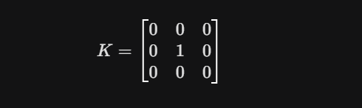
B. Kernel Làm nổi (Emboss / Relief)
Tạo hiệu ứng 3D như chạm khắc đá bằng cách làm sáng một bên cạnh và làm tối bên đối diện, nền giữ màu xám trung tính.
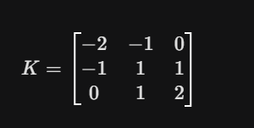
Giải thích: Sự chênh lệch giữa góc trên-trái (âm) và góc dưới-phải (dương) tạo ra hiệu ứng đổ bóng.
C. Kernel Phát hiện cạnh (Outline / Edge Detection)
Đây là một dạng Laplacian đơn giản, tìm cạnh theo mọi hướng (đẳng hướng).
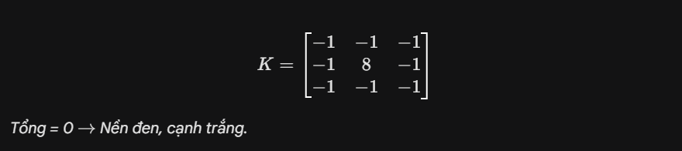
3. LƯU Ý KỸ THUẬT KHI LẬP TRÌNH (QUAN TRỌNG)
Khi thực hiện Lab này với OpenCV, lập trình viên thường gặp lỗi về kiểu dữ liệu.
- Vấn đề số âm: Phép tính đạo hàm (Sobel/Prewitt/Custom Edge) sẽ tạo ra giá trị âm (ví dụ: chuyển từ sáng sang tối).
  - Nếu để kiểu dữ liệu là uint8 (0-255), các số âm sẽ bị cắt thành 0 (mất thông tin cạnh chiều âm).
- Giải pháp:
  - Bước 1: Khi filter2D hoặc Sobel, phải đặt tham số độ sâu dữ liệu (ddepth) là cv2.CV_64F (số thực 64-bit) để chứa số âm.
  - Bước 2: Lấy giá trị tuyệt đối (np.absolute) để chuyển số âm thành dương.
  - Bước 3: Chuyển đổi lại về uint8 để hiển thị

